**＜画面レイアウト＞**

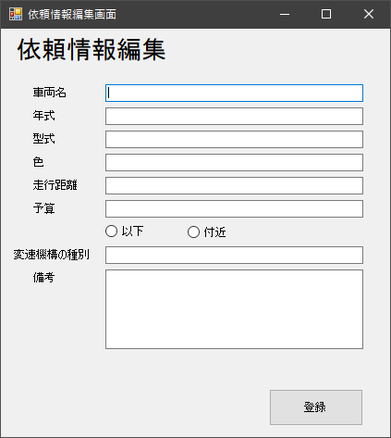

①①

⑧

⑥

②

③３

④

⑤

⑪

⑩

⑦

⑨

**＜機能説明＞**

・依頼情報で修正点があった場合に編集する画面

・

・

・

・

・

・

| **項番** | **項目名** | **オブジェクト名** | **桁数** |
| --- | --- | --- | --- |
| １ | 車両名 | tbCarName | 1 |
| ２ | 年式 | tbYear | 1 |
| ３ | 型式 | tbModel | 1 |
| ４ | 色 | tbColor | 1 |
| ５ | 走行距離 | tbMileage | 1 |
| ６ | 予算 | tbBudget | 1 |
| ７ | 変速機構の種別 | tbTransmission | 1 |
| ８ | 備考 | tbNote | 6 |
| ９ | 登録 | btConfirm | 1 |
| １００ | 以下 | rbLess | 1 |
| １１ | 付近 | rbNear | 1 |
| １２ |  |  |  |
| １３ |  |  |  |
| １４ |  |  |  |
| １５ |  |  |  |
| １６ |  |  |  |
| １７ |  |  |  |
| １８ |  |  |  |
|  |  |  |  |
| １９ |  |  |  |
| ２０ |  |  |  |
| ２１ |  |  |  |
| ２２ |  |  |  |
| ２３ |  |  |  |
| ２４ |  |  |  |
| ２５ |  |  |  |
| ２６ |  |  |  |
| ２７ |  |  |  |